Poročilo o udeležbi na seminarju Special needs: The chalenge of inclusion
Trajanje: 4. – 9. 7. 2022, Sesimbra, Portugalska

Podajam kratko primerjavo in poročilo med slovenskim in portugalskim učnim sistemom, ki sem ga v trajanju izobraževanja dobro spoznala. Poudariti moram, da se na Portugalskem s popolno inkluzijo otrok sistematično ukvarjajo že od leta 1985, zato imajo inkluzijo dobro organizirano, šolske prostore pa primerno opremljene in razdeljene. Osnovne šole so pod okriljem večjega šolskega centra v regiji. Ko se na neko šolo vpiše učenec s posebnimi potrebami, ga obišče strokovnjak, ki predpiše učne pripomočke in opremo, ki jo učitelji potrebujejo za poučevanje takega učenca. Kmalu (v roku 14 dni) država poskrbi za opremo in pripomočke, če jih še ni na šoli.
V primerjavi s Portugalskim šolskim sistemom, ki zagotavlja popolno inkluzijo učencev s posebnimi potrebami, osnovna šola v Sloveniji, zagotavlja integracijo, vendar ne popolne inkluzije. Šolanje pri nas traja od 6. do 15. leta (1. – 9. r). V razredu poučuje en učitelj, razen v prvem razredu imamo še drugega strokovnega delavca, če imamo določeno število učencev. Na Portugalskem, kjer imajo v oddelke vključene tudi učence s posebnimi potrebami, pa so lahko včasih v razredu tudi do trije učitelji, nudijo pomoč učencem s posebnimi potrebami.
Oddelki v Sloveniji imajo lahko največje število učencev 28, če je v oddelek vključen učenec s posebnimi potrebami ali učenci Romi, se število v oddelkih lahko zmanjša. Število učencev v oddelkih na Portugalskem je podobno kot v Sloveniji, vendar se srečujejo s problemom večjega števila učencev po oddelkih, kot ga dopušča zakon. Zaradi tega lahko pride tudi do večjih oddelkov, kot je zakonsko dovoljeno. V redne programe osnovne šole v Sloveniji so vključeni tudi učenci, ki imajo motnje pozornosti, slabovidni in naglušni učenci, gibalno ovirani, dolgotrajno bolni, učenci z blažjo obliko čustvenih in vedenjskih motenj (blaga oblika ADHD, avtizem). Njim se zagotovi dodatna strokovna pomoč, ki jo izvajajo strokovni delavci na šoli. Na Portugalskem pa ne glede na stopnjo motnje učenci obiskujejo redne oddelke OŠ, pri čemer jim z vključevanjem pomaga širši krog strokovnih delavcev. Za ta namen imajo urejene prostore, kjer delajo izključno z otroki s posebnimi potrebami.
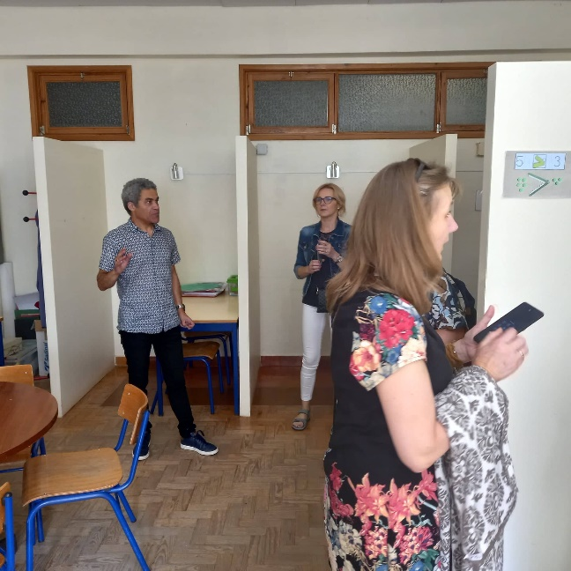

Slika 1: Urejeni prostori, za učence s posebnimi potrebami, kjer lahko z mentorji individualno opravljajo učne obveznosti.
Na izobraževanju o slepi in gluhih, ki ga je vodil prof. Antonio Rebelo iz Univerze v Lizboni smo lahko praktično preizkusili s kakšnimi težavami se spopadajo slepi učenci. Spoznali smo, da na videz lahko nalogo brez vida zelo težko opraviš. Veliko jih je obupalo še preden so naredili vajo do konca.
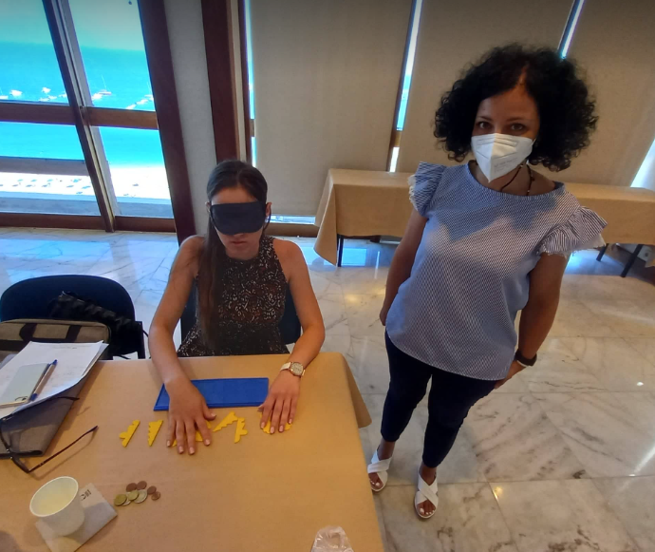
Slika 2: Pri prvi nalogi smo morali razporediti vrednosti denarja (najprej kovancev in nato še bankovcev) od največje do najmanjše, s tem da smo lahko uporabili vsa čutila razen vida. Pri drugi nalogi pa smo razporejali like v naprej pripravljeno šablono. Razvrščanje kovancev po vrednosti se mi zdi odlična vaja za učence v naših šolah, da se vživijo v telesne specifike učencev s posebnimi potrebami, ter na tak način občutijo empatijo do hendikepiranih.
Vsi učenci v Sloveniji, ki so vključeni v redni program OŠ, morajo dosegati minimalne standarde učnega programa OŠ, da lahko napredujejo v naslednji razred. Na Portugalskem pa imajo učenci s posebnimi potrebami prilagojen kurikulum, ki ga izvajajo učitelji v razredih. Učenci s posebnimi potrebami ne potrebujejo dosegati istih standardov za napredovanje v višji razred, kot učenci brez posebnih potreb.
Pri nas so učenci z nižjimi umskimi sposobnostmi vključeni v prilagojene programe redne osnovne šole. Slepi, gluhi in ostali (npr. učenci z Dawnovim sindrmom, avtisti, Asperger…) so vključeni v posebne strokovne zavode. Na Portugalskem so v posebne zavode vključeni le učenci, ki sami ne morejo nadzorovati svojega obnašanja in so agresivni do sebe in drugih.
Na Portugalskem imajo tudi zavode (Antonio Aurelio da Costa Ferreira School), ki ponujajo dodatne aktivnosti za učence z hujšimi oblikami posebnih potreb – učenci so kljub temu vključeni v program OŠ. V Sloveniji za učence, ki imajo zelo nizke umske sposobnosti (Dawnov sindrom, možganske okvare) nimamo vključevanja v šolo, temveč so vključeni v Varstveno-delovni center.
Tudi na portugalskih šolah se srečujejo z nestrpnostjo tako učencev kot staršev učencev, ki nimajo posebnih potreb. Zato se učitelji še toliko bolj trudijo za sprejemanj, sočutje in empatijo. Učenci ustvarjajo veliko izdelkov na to temo. Tudi sama sem se odločila in pri pouku DKE s sedmošolci ustvarjala na temo empatije, sočutja, svobode, miru…
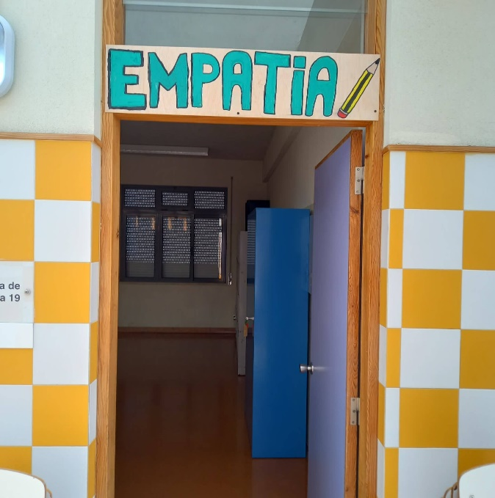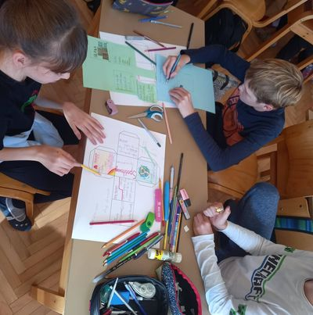
Slika 3 in 4: Vrata učilni na osnovni šoli Boa Agua so opremljena z napisi, ki spodbujajo učence, k določenim vrednotam, mene pa so spodbudila k ustvarjanju kock dobrih misli in vrednot pri učni uri DKE. Podobne napise pozitivnih vrednot pa bi lahko izdelali učenci tudi za naše učilnice.

Menim, da je inkluzija na Portugalskem uspešna, zaradi drugače postavljenega sistema, kot ga imamo v Sloveniji, saj se je inkluzija v šolski sistem vpeljala že pred več kot 30 leti. Pri nas strmimo k vključevanju otrok s posebnimi potrebami, vendar se pri tem spopadamo z različnimi težavami kot so pomankanje strokovnega kadra, pomankanje primernega prostora na šolah in pomanjkljiva zakonska podlaga za popolno inkluzijo.
Sama sem z obiski več šol na Portugalskem pridobila veliko idej za šolsko delo z učenci. Še posebej mi je zanimiv portugalski način projektnega dela, pri katerem prihaja do povezovanja več strok in predmetov. Na seminarju sem še posebej občutila pomembnost lateralnega učenja, čemur dajem veliko pozornost, saj se na tem področju samoizobražujem po de Bonovih korakih. Vse novo osvojeno znanje pa prenašam na učne ure pri katerih tudi načrtno razvijam aktivno in konstruktivno vključevanje učencev v delo pri pouku in interesnih dejavnostih.

Polonca Šeško

